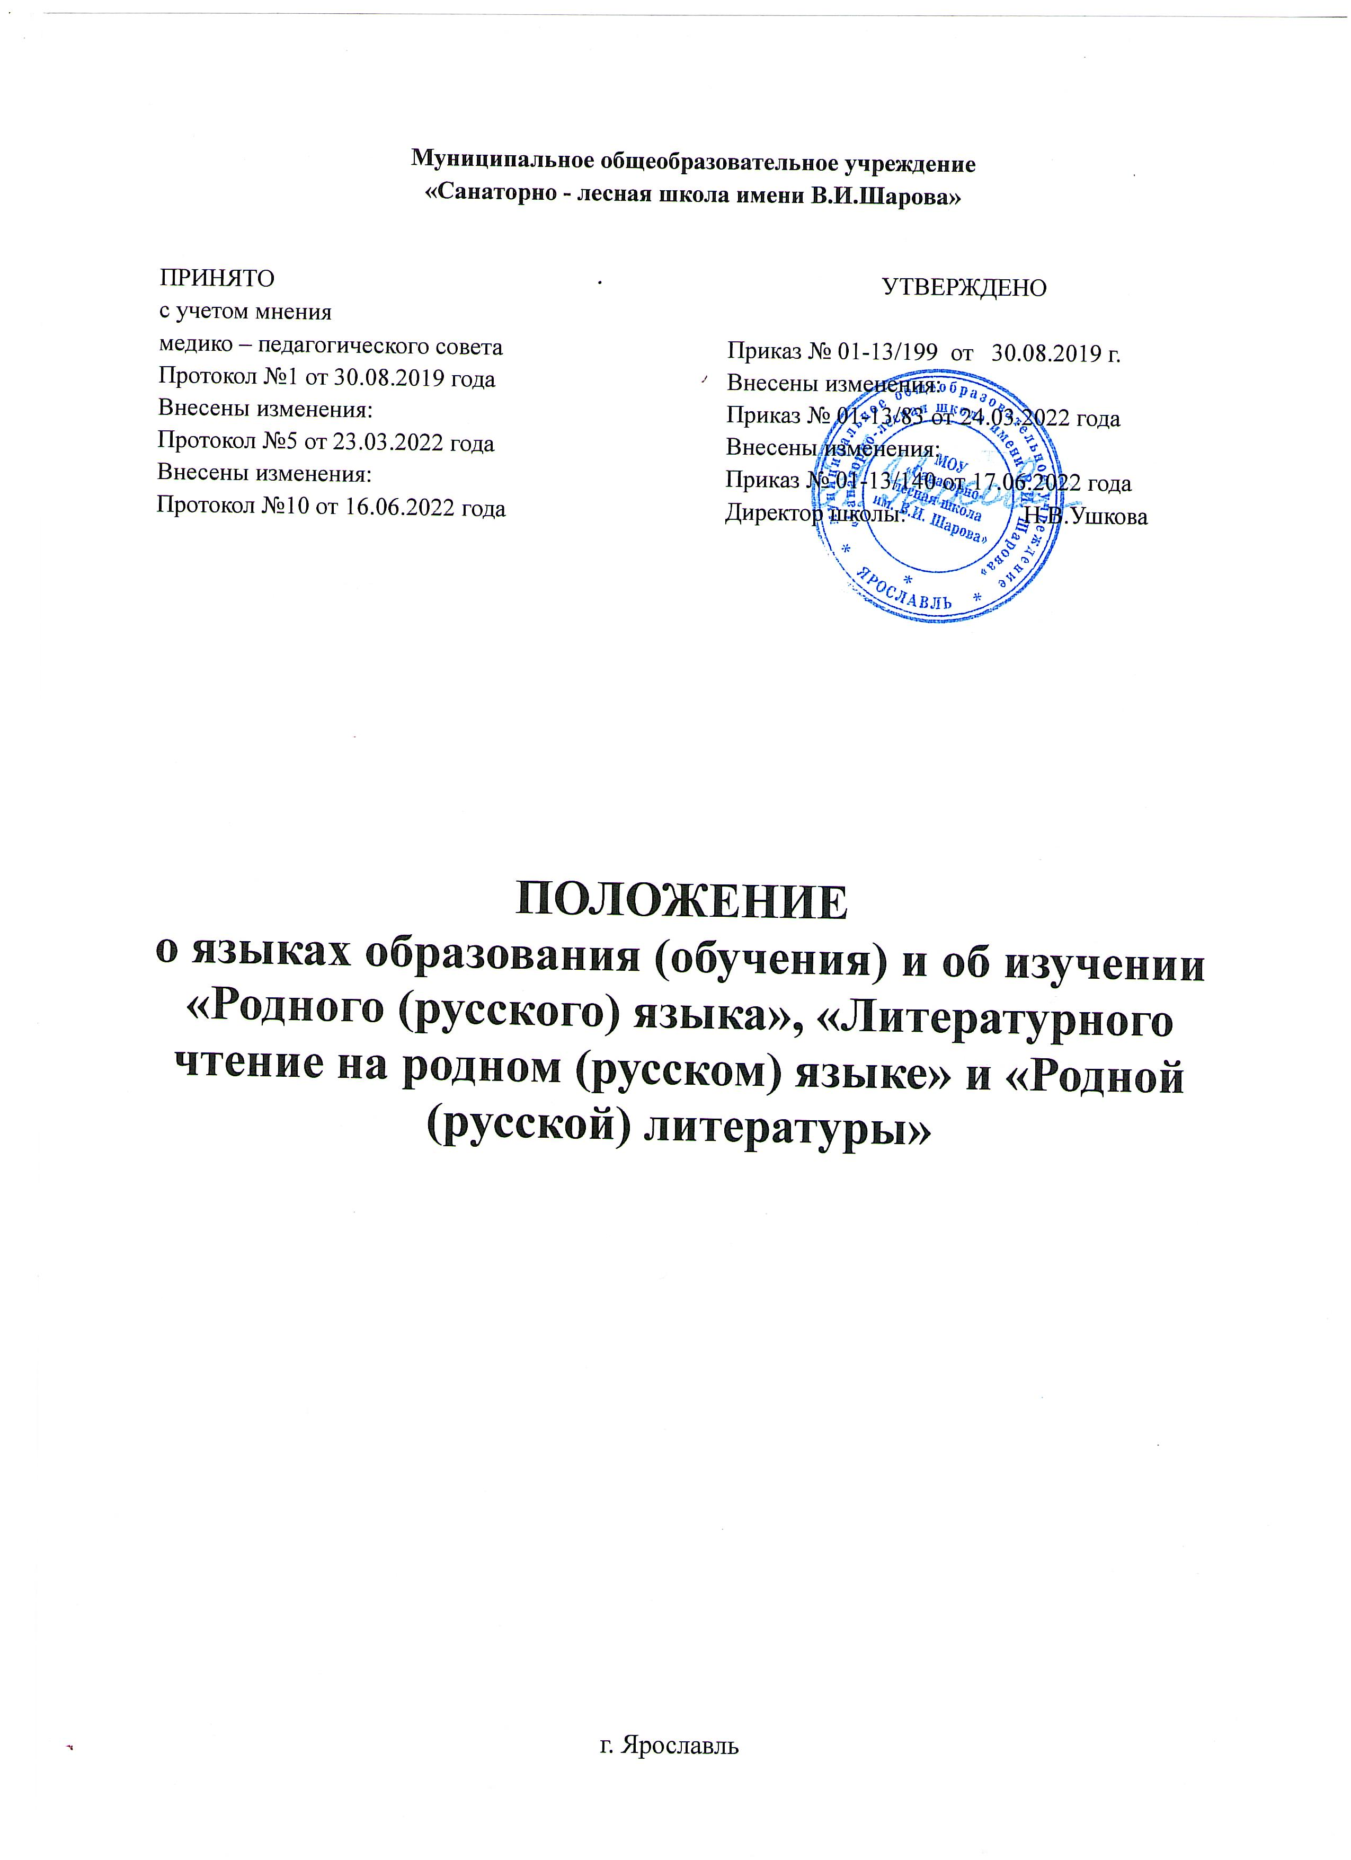
- Общие положения
1.1. Настоящее Положение разработано в соответствии с нормативно - правовыми актами:
- Приказа Министерства просвещения Российской Федерации от 31.05.2021 № 286 "Об утверждении федерального государственного образовательного стандарта начального общего образования" (Зарегистрирован 05.07.2021 № 64100) http://publication.pravo.gov.ru/Document/View/0001202107050028
- Приказа Министерства просвещения Российской Федерации от 31.05.2021 № 287 "Об утверждении федерального государственного образовательного стандарта основного общего образования"(Зарегистрирован 05.07.2021 № 64101) http://publication.pravo.gov.ru/Document/View/0001202107050027
- Действующих ФГОС НОО и ФГОС ООО (до 2025- 2026 уч.г.);
- Конституции Российской Федерации;
- Федерального закона от 29.12.2012г. №273-ФЗ «Об изменении во ФГОС начального общего, основного общего,среднего общего образования, предусматривающие выделение отдельных обязательных предметных областей по родному языку и литературному чтению на родном языке, родному языку и родной литературе и соответствующих им предметных результатов;
- Письма Минобрнауки России от 09.10.2017 № ТС-945/08 «О реализации прав граждан на получение образования на родном языке»;
- Письма Рособрнадзора от 20.06.2018 N 05-192 «О реализации прав на изучение родных языков из числа языков народов РФ в общеобразовательных организациях»;
- Устава МОУ «Санаторно — лесная школа имени В.И.Шарова» (далее – Школа) и определяет языки образования в Школе.
1.2. Предметные области «Родной язык и литературное чтение на родном языке» и «Родной язык и родная литература» являются обязательными для изучения на уровнях НОО, ООО в рамках обязательной части учебного плана ООП НОО, ООП ООО.
2. Язык образования (обучения)
2.1. Настоящее Положение регулирует использование государственного языка Российской Федерации - русского языка в образовательной деятельности, гарантирует права граждан Российской Федерации на получение образования на государственном языке Российской Федерации - русском языке, а также изучение иностранного языка в целях развития языковой культуры в соответствии с законодательством Российской Федерации.
2.2. Документооборот в Школе осуществляется на государственном языке Российской Федерации - русском языке.
2.3. Иностранные граждане и лица без гражданства при приеме в Школу предоставляют все документы на русском языке или переведенные на русский язык и нотариально заверенные в установленном законом порядке.
2.4. Школа обеспечивает открытость и доступность информации о языках образования.
2.5. Настоящее Положение разработано с целью соблюдения Законодательства Российской Федерации в области образования в части определения языка образования и языка изучения в Школе.
2.6. Для недопущения нарушений права граждан в части определения языка образования и языка изучения Школа обеспечивает своевременное информирование родителей (законных представителей) обучающихся с целью свободного, добровольного выбора ими изучения родного языка из числа народов Российской Федерации.
2.7. Организация выбора языка изучения предусматривает обязательное участие коллегиального органа управления Школы. Результаты выбора фиксируются заявлениями родителей (законных представителей).
2.8. Изучение родного языка, родной литературы, второго иностранного языка осуществляется при наличии возможностей организации и по заявлению обучающихся, родителей (законных представителей) несовершеннолетних обучающихся.
2.9. В рамках имеющих государственную аккредитацию образовательных программ Школа осуществляет преподавание и изучение иностранных языков (английский, немецкий).

3. Образовательная деятельность
3.1. Образовательная деятельность во всех классах Школы осуществляется на государственном языке Российской Федерации - русском языке.
3.2 Преподавание и изучение русского языка в рамках имеющих государственную аккредитацию образовательных программ начального общего, основного общего образования осуществляются в соответствии с Федеральными государственными образовательными стандартами соответствующего уровня образования и федеральным компонентом государственного образовательного стандарта. Сокращение количества часов на изучение русского языка не допускается.
3.3. Обучение русскому языку как государственному языку Российской Федерации должно быть обеспечено методическими, кадровыми, материальными и финансовыми условиями.
3.4. Все учебники, по которым ведется обучение русскому языку, должны соответствовать федеральному перечню Минобрнауки России «Об утверждении федерального перечня учебников, рекомендуемых к использованию при реализации имеющих государственную аккредитацию образовательных программ начального общего, основного общего образования».
3.5. Граждане Российской Федерации, иностранные граждане и лица без гражданства получают образование в Школе на русском языке по основным общеобразовательным программам начального общего, основного общего образования в соответствии с федеральными государственными образовательными стандартами соответствующего уровня образования, федеральным компонентом государственного образовательного стандарта, а также по дополнительным образовательным программам в соответствии с федеральными государственными требованиями.
3.6. Обучающимся, слабо владеющим русским языком, Школа в пределах своих возможностей, оказывает помощь через консультации, создание групп для изучения русского языка в рамках внеурочной деятельности.
3.7. Порядок организации помощи в изучении государственного языка Российской Федерации обучающимся, слабо владеющим русским языком, определяется Школой самостоятельно.
3.8. Документы об образовании (обучении) оформляются на русском языке и заверяются печатью Школы.
4. Изучение родного языка и родной литературы
4.1. Право на изучение родного языка реализуется в пределах возможностей (методических, кадровых, материальных и финансовых), предоставляемых Школой, в порядке, установленном законодательством об образовании.
4.2. Изучение родного языка в Школе регламентируется федеральными государственными образовательными стандартами. Родной язык изучается в объеме часов, предусмотренных на изучение предметных областей «Родной язык и литературное чтение», «Родной язык и родная литература» примерных учебных планов начального общего и основного общего образования.
4.3. Не допускается сокращение количества часов на изучение родного языка. Классы (группы) с изучением родного языка комплектуются при наличии необходимого количества заявлений родителей (законных представителей) обучающихся.
(Приложение №1 "Форма заявления родителей (законных представителей) обучающихся начальной школы»; Приложение №2 « Форма заявления для родителей (законных представителй) обучающихся основной школы»)
4.4. Учебные предметы данных обязательных предметных областей предусматривают изучение родных языков из числа языков народов Российской Федерации, в том числе русского языка (Письмо Минобрнауки России от 09.10.2017 N ТС-945/08 «О реализации прав граждан на получение образования на родном языке»). 4.5. Количество часов, отводимых в Школе на преподавание учебных предметов «Родной (русский) язык», «Литературное чтение на родном (русском) языке» и «Родная (русская) литература», устанавливается самостоятельно учебным планом ООП на основании решения педагогического совета.
4.6. Рабочие программы учебных предметов при реализации обязательных предметных областей «Родной язык и литературное чтение на родном языке» (уровень начального общего образования) и «Родной язык и родная литература» (уровень основного общего образования) разрабатываются в соответствии с ФГОС и утверждаются Школой самостоятельно в рамках ООП. Содержание программ отдельных учебных предметов общего образования определяется требованиями к предметным результатам, изложенным в федеральных государственных образовательных стандартах начального общего и основного общего образования.
4.7 Организация текущего контроля успеваемости, промежуточной аттестации по указанным предметам осуществляется в соответствии с локальным нормативным актом образовательной организации.
4.8. При разработке порядка проведения текущего контроля успеваемости, промежуточной аттестации необходимо обратить внимание на процедуры выставления оценок. Необходимо руководствоваться требованиями пункт 5.3 Порядка заполнения, учета и выдачи аттестатов об основном общем образовании и их дубликатов (приказ Минобрнаки России от 14 февраля 2014 г. № 115: в приложении к аттестату указываются сведения о результатах освоения выпускником образовательной программы соответствующего уровня.
4.9. За Школой сохраняется право на определения количества часов на изучение предметов, выбора учебников, осуществления текущего контроля успеваемости промежуточной аттестации, использование методов обучения и образовательных технологий (статьи 13, 28 № 273-ФЗ).
4.10. При поступлении ребенка в школу родители (законные представители) или лица, их заменяющие. В заявлении, указывают желаемое для них изучение родного языка.
5. Изучение иностранного языка
5.1. Преподавание и изучение иностранного языка в Школе на уровне начального общего, основного общего образования проводится в рамках имеющих государственную аккредитацию основных образовательных программ в соответствии с федеральными государственными образовательными стандартами, федеральным компонентом государственного образовательного стандарта.
5.2. Преподавание и изучение иностранного языка на всех уровнях образования осуществляется с учетом фактора преемственности обучения.
5.3. Преподавание и изучение иностранного языка не осуществляется в ущерб преподаванию и изучению государственного языка Российской Федерации - русскому языку.
5.4. Изучение иностранного языка направлено на достижение предметных, метапредметных и личностных результатов обучения, предусмотренных Федеральными государственными образовательными стандартами общего образования.
5.5. Спектр иностранных языков, предлагаемый для изучения в рамках реализации общеобразовательных программ и программ дополнительного образования определяется Школой самостоятельно с учётом анализа выявляемых потребностей и возможностей.
5.6. Выбор иностранного языка для изучения в рамках общеобразовательных программ, программ дополнительного образования осуществляется родителями (законными представителями) несовершеннолетнего обучающегося и с учетом его мнения и при наличии в Школе соответствующих условий и возможностей.
5.7. В соответствии с реализуемой образовательной программой Школы и учебным планом, обучающиеся изучают иностранный язык со 2 класса. Более раннее изучение иностранного языка возможно в рамках предоставления Школой платных образовательных услуг, реализацию программ дополнительного образования, в том числе через сетевую форму взаимодействия с иными образовательными организациями.
5.8. В соответствии с учебным планом Школа предоставляет возможность изучения второго иностранного языка. Приложение №3 «Форма заявления для родителей (законных представителй) обучающихся основной школы на изучение второго иностранного языка»)
5.9. При изучение иностранного языка класс делится на группы. Формирование групп относится к компетенции Школы.
5.10. Проведение мероприятий, в том числе культурологической направленности, на иностранном языке осуществляется в соответствии с планом работы Школы.
6. Заключительные положения
6.1. Настоящее Положение вступает в силу с момента утверждения директором Школы. Внесение дополнений и изменений в Положение только по решению медико педагогического совета Школы в соответствии с требованиями законодательства.
6.2. Положение обязательно для исполнения всеми участниками образовательных отношений.
Приложение №1
Форма заявления родителей (законных представителей) обучающихся начальной школы

Директору МОУ
«Санаторно – лесная школа имени В.И.Шарова»
_______________________________
от___________________________________________,
проживающего (щей)_______________________________
_________________________________________________

Паспорт___________________________________
Тел.______________________________________

Заявление
Прошу обеспечить обучение моего ребенка ученика(цы)
___________________класса
_____________________________________________________________________________
Ф.И.О. полностью
по предметам: родной язык (русский); литературное чтение на родном языке (русском)
в рамках предметной области: «Родной язык и литературное чтение на родном языке»
______________ __________________________20________

подпись

Приложение №2
Форма заявления родителей (законных представителей) обучающихся основной школы

Директору МОУ
«Санаторно – лесная школа имени В.И.Шарова»
___________________
от___________________________________________,
проживающего (щей)_______________________________
_________________________________________________

Паспорт___________________________________
Тел.______________________________________

Заявление
Прошу обеспечить обучение моего ребенка ученика(цы)
___________________класса
_____________________________________________________________________________
Ф.И.О. полностью
по предметам: родной язык (русский); родная литература (русская)
в рамках предметной области: «Родной язык и родная литература»
______________ __________________________20________

подпись

Приложение №3
«Форма заявления для родителей (законных представителей) обучающихся основной школы на изучение второго иностранного языка»)

Директору МОУ
«Санаторно – лесная школа имени В.И.Шарова»
___________________
от___________________________________________,
проживающего (щей)_______________________________
_________________________________________________

Паспорт___________________________________
Тел.______________________________________

Заявление
Прошу обеспечить обучение моего ребенка ученика(цы)
___________________класса
_____________________________________________________________________________
Ф.И.О. полностью
по предмету: «Второй иностранный язык»
в рамках предметной области: «Иностранный язык»
______________ __________________________20________

подпись

